**实验报告**

姓名： 林炬乙 学号： 3180103721

课程名称： 数字图像处理 任课老师： 项志宇

实验名称： 二值图像的边界提取 实验日期： 2021/5/24

# 1 实验目的和要求

（分点简要说明本次实验需要进行的工作和最终的目的）

用二值形态学方法实现一幅二值图像的边界提取.

# 2 实验原理

通过腐蚀处理可以将目标图像收缩，而通过膨胀处理可以将图像扩展，先对原图像腐蚀，然后用原图像减去腐蚀后的图像就得到边界了。目标内边界的像素全都在目标里面. 内边界的提取利用图像的腐蚀处理得到原图像的一个收缩，再将收缩结果与目标图像进行异或运算，实现差值部分的提取，

（内边界的提取，用目标图像减去目标图像的一个收缩，用集合运算表示为：A/(A-S)）

外边界提取先对图像进行膨胀处理，然后用膨胀结果与原目标图像进行异或运算，也就是求膨胀结果与原目标图像的差集

# 3 实验内容

（分点阐述实验步骤）

1. 二值化图像

img = rgb2gray(img);

I=img>128;

2.腐蚀图像,如果子图像和结构元一样那就为1,否则为0.

3. A- (AΘB) 为边界

## 4 实验结果和分析

（使用图片和文字叙述实验结果，并对这些结果进行适当分析）

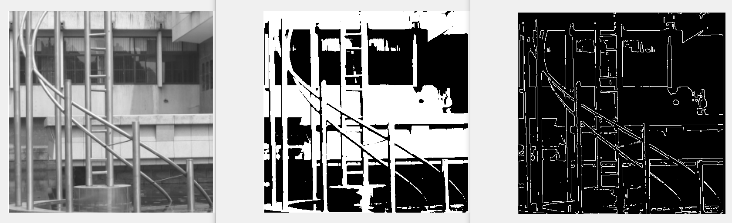

首先把图像二值化, 然后提取边界.

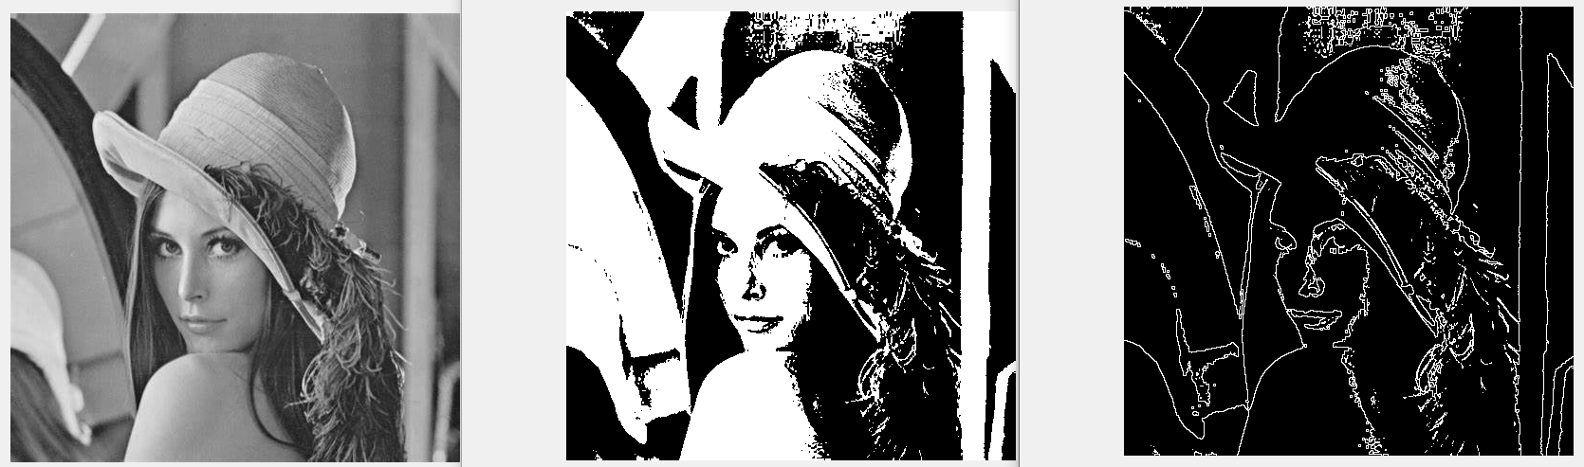

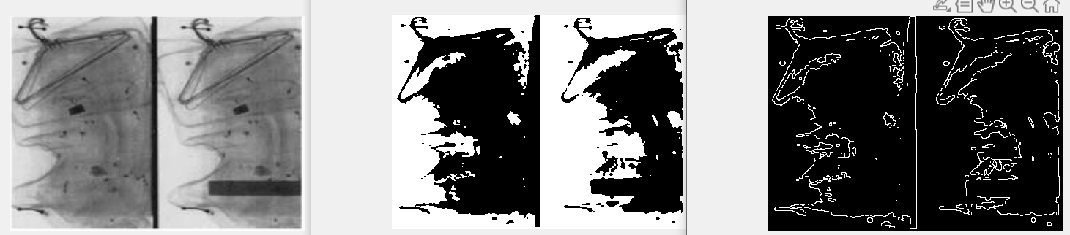

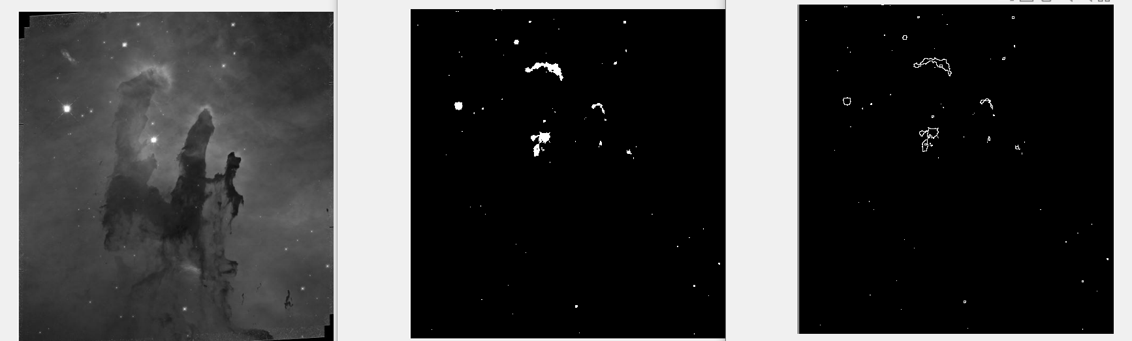

不能用来分辨较暗的宇宙背景.